Муниципальное автономное дошкольное образовательное учреждение «Детский сад комбинированного вида № 29»

г.Тобольска

Перспективный план работы с детьми второй младшей группы по опытно-экспериментальной деятельности

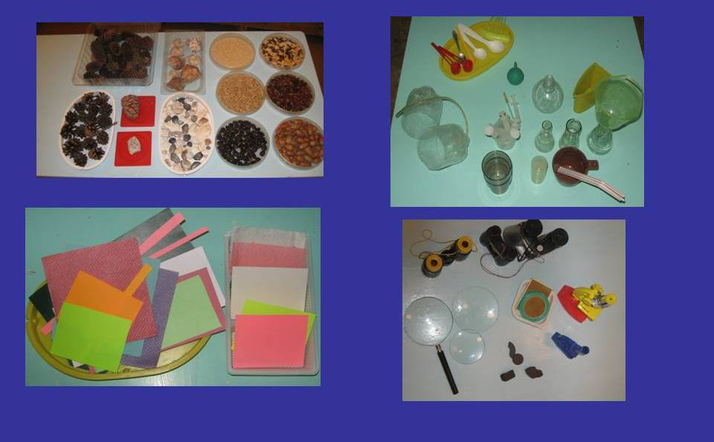

Шакмаева Н.Н., воспитатель

г. Тобольск

Перспективное планирование по развитию речи детей через познавательно-экспериментальную деятельность

Во второй младшей группе
Месяц | Тема недели | Мероприятие
Сентябрь | 1.Я в детском саду  2.Подарки осени | 1. Песочная страна  Цель: познакомить со свойствами сухого и мокрого песка (сыпучесть, рыхлость, сухой – рассыпается, из мокрого- можно лепить).  Материал: песочница, набор формочек, совочки, лейки, салфетки
 | 3.Подарки осени  4.Вот она какая осень золотая! Птицы. | 2. Воздух повсюду.  Цель: обнаружить воздух в окружающем пространстве, выявить его свойство — невидимость, объяснить его необходимость для жизни.  Материал: воздушный шарик, таз с водой, пластмассовая бутылка, листы бумаги.
Октябрь | 1.Моя семья любит осень  2.Осень в моём городе | 3. Угадай, чей голосок?  Цель: научить определять происхождение звука и различать музыкальные и шумовые звуки. Материал: металлофон, дудочка, деревянные ложки, металлические пластины, кубики, коробочки, наполненные пуговицами, горохом, пшеном, бумагой.
 | 3,4.Домашние и дикие животные | 4. Почему кораблики не плывут Цель: обнаружить воздух, образовать ветер.  Материал: бумажные и пенопластовые кораблики, таз с водой.
Ноябрь | 1.Дружные ребята  2. Познаю себя | 5. Наши помощники  Цель: познакомить детей с органами чувств и их назначением, с охраной органов чувств.  Материал: коробочки с дырочками, лимон, бубен, яблоко, сахар, чайник с водой
 | 3. Моя семья  4. Мамы есть у всех | 6. Считалочка-купалочка  Цель: познакомить со свойствами воды: льётся, движется.  Материал: ванночка с водой, игрушки.
Декабрь | 1. Что подарит нам зима, чем она порадует? | 7. Снеговик  Цель: подвести детей к пониманию того, что снег - это одно из состояний воды.  Материал: снеговик из снега, емкость.
 | 2,3,4. Здравствуй, Новый год! | 8. Пейте куклы вкусный сок  Цель: выявить свойство воды и красок, способность красок растворятся в воде, и изменять её цвет.  Материал: акварельные краски, кисточки, прозрачные пластиковые стаканы с водой.
Январь | 2.Рождественские сказки | 9. Тает льдинка  Цель: познакомить с тем, что замерзает на холоде и тает в тепле.  Материал: свеча, ложка, лёд, прозрачные стаканчики с горячей и холодной водой
 | 3. Народные игрушки. Мир музыкальных игрушек.  4. Зимние развлечения | 10.Бумага (качества и свойства).  Цель: научить узнавать вещи, сделанные из бумаги, определять некоторые ее качества (цвет, структура поверхности, степень прочности, толщина) и свойства (мнется, рвется, режется)  . Материал: бумага, ножницы, емкость с водой
Февраль | 1. Наши друзья и враги.  2. Транспорт. | 11.Времена года  Цель: выявить свойства воды: может нагреваться, остывать, замерзать, таять.  Материал: ванночки, вода разных температур, кусочки льда
 | 3, 4.День защитника отечества | 12.Древесина (качества и свойства)  Цель: научить узнавать вещи, изготовленные из древесины; определять ее качества (твердость, структура поверхности – гладкая, шершавая; степень прочности) и свойства (не режется, не бьется, не тонет в воде).  Материал: деревянные предметы, ножницы, емкости с водой.
Март | 1. Весенний праздник. Международный женский день.  2. Дом, в котором я живу | 13.Волшебная кисточка  Цель: познакомить с получением промежуточных цветов путем смешивания двух основных.  Материал: краски, палитра, кисточка, пиктограммы с изображением двух цветовых пятен, листы с тремя, нарисованными контурами воздушных шаров
 | 3,4. Книжки – малышки. Играем в сказку. | 14.Солнечный зайчик  Цель: познакомить с естественным источником света – солнцем.  Материал: маленькие зеркала, солнечный свет
Апрель | 1. Весенние явления в природе.  2.Звёзды и ракеты. | 15.Что-то в коробке  Цель: познакомить со значением света и его источниками (солнце, фонарик, свеча), показать, что свет не проходит через прозрачные предметы. Материал: коробка с крышкой, в которой сделана прорезь; фонарик, лампа.  16.Ткань (качества и свойства)  Цель: научить детей узнавать вещи из ткани, определять ее качества (толщина, структура поверхности, степень прочности, мягкость) и свойства (мнется, режется, рвется, намокает).  Материал: образцы хлопчатобумажной ткани, ножницы, емкость с водой
 | 3. Волшебница водица.  4.Радуются солнышку птицы и насекомые. | 17. «Узнаем, какая вода»  Цели: Выявить свойства воды (прозрачная, без запаха, текучая, в ней растворяются вещества).  «Разноцветня водичка»  Цели: Формировать представление детей о свойстве воды - возможность окрашивания.
Май | 1. День победы  2,3. Травы, цветы, листья | 17.Рисунки из песка  Цель: научить сыпать сухой песок тонкой струйкой; создавать рисунки из песка.  Материал: сухой песок, стол.
 | 4. Здоровая пища | 18.Сказка о камешке  Цель: на примере опыта показать, что предметы могут быть лёгкими и тяжёлыми.  Материал: ванночка с водой, мелкие тяжёлые и лёгкие предметы, камешки.

